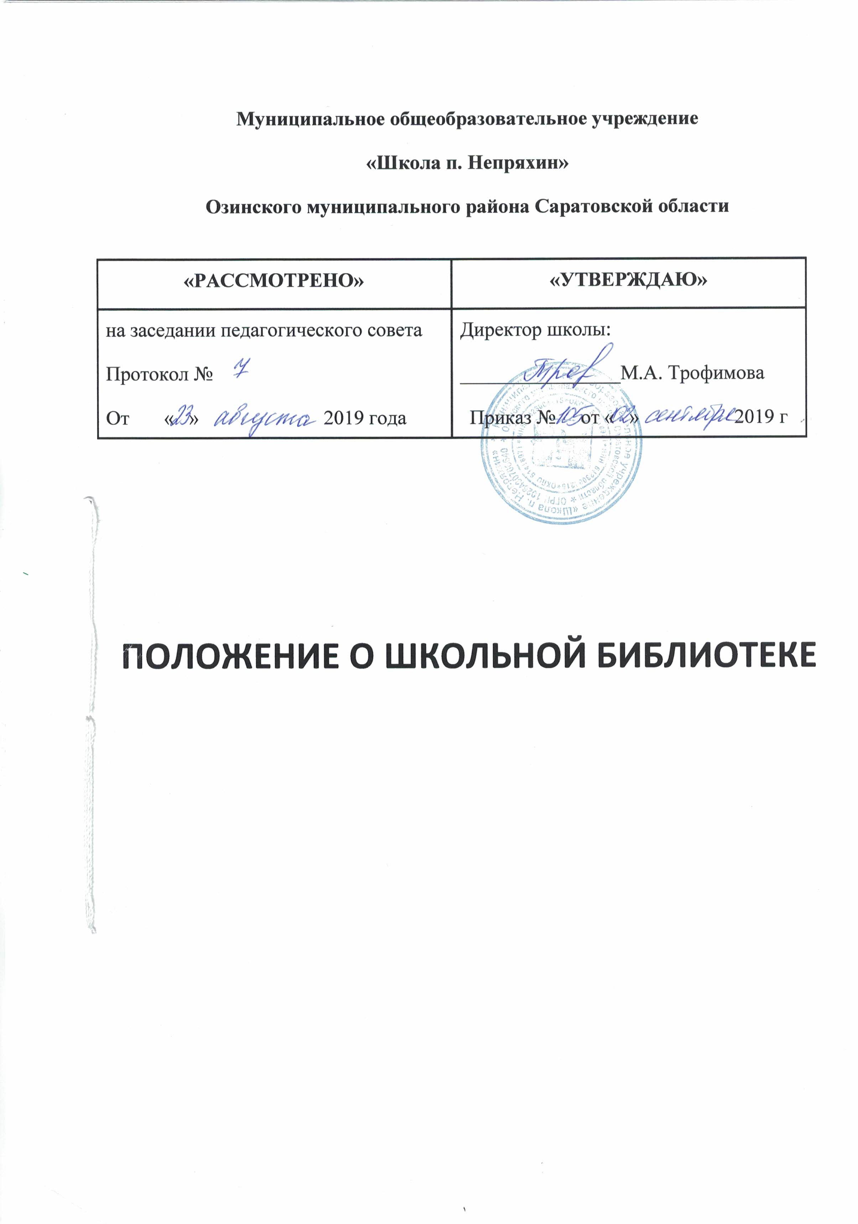

I. Общие положения
1.1. Библиотека является структурным подразделением муниципального общеобразовательного учреждения « Школа п. Непряхин» ОМР СО (далее – школа), участвующим в учебно-воспитательном процессе в целях обеспечения права участников образовательного процесса на бесплатное пользование библиотечно-информационными ресурсами.
1.2. Деятельность библиотеки (далее – школьная библиотека) отражается в Уставе школы.
1.3. Цели школьной библиотеки соотносятся с целями школы: формирование общей культуры личности обучающихся на основе усвоения обязательного минимума содержания общеобразовательных программ, их адаптация к жизни в обществе, создание основы для осознанного выбора и последующего освоения профессиональных образовательных программ, воспитание гражданственности, трудолюбия, уважения к правам и свободам человека, любви к окружающей природе, Родине, семье, формирование здорового образа жизни.
1.4. Школьная библиотека руководствуется в своей деятельности ФЗ «Об образовании» № 273от 29 декабря 2012 года № 273, указами и распоряжениями Президента Российской Федерации, постановлениями и распоряжениями Правительства Российской Федерации, решениями Министерства образования Российской Федерации, Уставом школы, Положением о библиотеке, утвержденным директором школы.
1.5. Деятельность школьной библиотеки основывается на принципах демократии, гуманизма, общедоступности, приоритета общечеловеческих ценностей, гражданственности, свободного развития личности.
1.6. Порядок пользования источниками информации, перечень основных услуг и условия их предоставления определяются Положением о школьной библиотеке и Правилами пользования школьной библиотекой, утвержденными директором школы.
1.7. Школа несет ответственность за доступность и качество библиотечно-информационного обслуживания библиотеки.
1.8. Организация обслуживания участников образовательного процесса производится в соответствии с правилами техники безопасности и противопожарными, санитарно-гигиеническими требованиями.
II. Основные задачи
2.1. Основными задачами школьной библиотеки являются:
- обеспечение участников образовательного процесса — обучающихся, педагогических работников, родителей (иных законных представителей) обучающихся (далее — пользователей) — доступа к информации, знаниям, культурным ценностям посредством использования библиотечно-информационных ресурсов школы на различных носителях (бумажном и иных носителях);
- воспитание культурного и гражданского самосознания, помощь в социализации обучающегося, развитии его творческого потенциала;
- формирование навыков независимого библиотечного пользователя: обучение поиску, отбору и критической оценке информации;
III. Основные функции
3.1. Для реализации основных задач библиотека:

- комплектует универсальный фонд учебными, художественными, научными, справочными, педагогическими и научно-популярными документами на традиционных и нетрадиционных носителях информации;
- комплектует учебники из числа входящих в федеральный перечень учебников, рекомендуемых к использованию при реализации имеющих государственную аккредитацию образовательных программ начального общего, основного общего и среднего общего образования
3.2. Создает информационную продукцию
3.3.Организует и ведет справочно-библиографический аппарат:
- каталоги (алфавитный, систематический), картотеки (систематическую картотеку статей, тематические картотеки), электронный каталог;
- разрабатывает рекомендательные библиографические пособия (списки, обзоры, указатели и т.п.);
- обеспечивает информирование пользователей об информационной продукции;
3.4 Осуществляет дифференцированное библиотечно-информационное обслуживание обучающихся:
- организует обучение навыкам независимого библиотечного пользователя и потребителя информации, содействует интеграции комплекса знаний, умений и навыков работы с книгой и информацией;
- оказывает информационную поддержку в решении задач, возникающих в процессе их учебной, самообразовательной и досуговой деятельности;
3.5 Осуществляет дифференцированное библиотечно-информационное обслуживание педагогических работников:
- выявляет информационные потребности и удовлетворяет запросы, связанные с обучением, воспитанием и здоровьем детей;
- выявляет информационные потребности и удовлетворяет запросы в области педагогических инноваций и новых технологий;
- осуществляет текущее информирование (дни информации, обзоры новых поступлений и публикаций), информирование руководства школы по вопросам управления образовательным процессом;
- способствует проведению занятий по формированию информационной культуры;
3.6. Осуществляет дифференцированное библиотечно-информационное обслуживание родителей (иных законных представителей) обучающихся:
- удовлетворяет запросы пользователей и информирует о новых поступлениях в библиотеку;
- консультирует по вопросам учебных изданий для обучающихся.
3.7. Для использования при реализации образовательных программ библиотека выбирает:
- учебники из числа входящих в федеральный перечень учебников, рекомендуемых к использованию при реализации имеющих государственную аккредитацию образовательных программ начального общего, основного общего, среднего общего образования.
Федеральный перечень учебников, рекомендуемых к использованию при реализации имеющих государственную аккредитацию образовательных программ начального общего, основного общего, среднего общего образования организациями, осуществляющими образовательную деятельность, включает в себя перечень учебников, рекомендуемых к использованию при реализации обязательной части основной образовательной программы и части, формируемой участниками образовательных отношений, в том числе учебников, обеспечивающих учет региональных и этнокультурных особенностей субъектов Российской Федерации и изучение родного языка из числа языков из числа языков народов РФ и литературы народов России на родном языке.

IV. Организация деятельности библиотеки
4.1. Школьная библиотека по своей структуре делится на абонемент, отдел учебников.
4.2. Библиотечно-информационное обслуживание осуществляется на основе библиотечно-информационных ресурсов в соответствии с учебным и воспитательным планами школы, программами, проектами и планом работы школьной библиотеки.
4.3. Школа создает условия для сохранности имущества библиотеки.
4.4. Ответственность за систематичность и качество комплектования основного фонда библиотеки, комплектование учебного фонда в соответствии с федеральными перечнями учебников и учебно-методических изданий, создание необходимых условий для деятельности библиотеки несет директор школы в соответствии с Уставом школы.
4.5. Режим работы школьной библиотеки определяется директором школы в соответствии с правилами внутреннего распорядка школы.
V. Управление. Штаты
5.1. Управление школьной библиотекой осуществляется в соответствии с законодательством Российской Федерации и Уставом школы.
5.2.Общее руководство деятельностью школьной библиотеки осуществляет директор школы.
5.3. Руководство школьной библиотекой осуществляет библиотекарь, который несет ответственность в пределах своей компетенции перед обществом и директором школы, обучающимися, их родителями (иными законными представителями) за организацию и результаты деятельности школьной библиотеки в соответствии с функциональными обязанностями, предусмотренными квалификационными требованиями, трудовым договором и Уставом школы.
5.4. Библиотекарь назначается директором школы, может являться членом педагогического коллектива и входить в состав педагогического совета общеобразовательного учреждения.
5.5. Библиотекарь разрабатывает и представляет директору школы на утверждение следующие документы:
- положение о библиотеке, правила пользования библиотекой;
- планово-отчетную документацию;
- технологическую документацию.
5.6. Трудовые отношения библиотекаря и школы регулируются трудовым договором, условия которого не должны противоречить законодательству Российской Федерации о труде.
VI. Права и обязанности библиотекаря
6.1. Школьный библиотекарь имеет право:
- самостоятельно выбирать формы, средства и методы библиотечно-информационного обслуживания образовательного и воспитательного процессов в соответствии с целями и задачами, указанными в Уставе школы и положении о школьной библиотеке;
- проводить в установленном порядке факультативные занятия, уроки и кружки библиотечно-библиографических знаний и информационной культуры;
- рекомендовать источники комплектования информационных ресурсов;
- списывать и реализовывать документы из фондов в соответствии с инструкцией по учету библиотечного фонда;
- иметь ежегодный отпуск в соответствии с локальными нормативными актами;
- быть представленными к различным формам поощрения;
6.2. Библиотекарь обязан:
- обеспечить пользователям возможность работы с информационными ресурсами библиотеки;
- информировать пользователей о видах предоставляемых библиотекой услуг;
- обеспечить научную организацию фондов и каталогов;
- комплектовать учебники из числа входящих в федеральный перечень учебников, рекомендуемых к использованию при реализации имеющих государственную аккредитацию образовательных программ начального общего, основного общего и среднего общего образования
- совершенствовать информационно-библиографическое и библиотечное обслуживание пользователей;
- обеспечивать сохранность использования носителей информации, их систематизацию, размещение и хранение;
- обеспечивать режим работы школьной библиотеки;
- повышать квалификацию;
- отчитываться в установленном порядке перед директором школы.
VII. Права и обязанности пользователей библиотеки
7.1. Пользователи библиотеки имеют право:
- в соответствии с пунктом 20 ч.1 ст.34 ФЗ №273 от29.12.12 г. «Об образовании» на бесплатное пользование библиотечно-информационными ресурсами, учебной, производственной, научной базой образовательной организации;
- пользоваться справочно-библиографическим аппаратом библиотеки;
- бесплатно пользоваться во время получения образования учебниками и учебными пособиями , а также учебно-методическими материалами, средствами обучения и воспитания;
- получать консультационную помощь в поиске и выборе источников информации;
- продлевать срок пользования документами;
- участвовать в мероприятиях, проводимых библиотекой;
- обращаться для разрешения конфликтной ситуации к директору школы.
7.2. Пользователи школьной библиотеки обязаны:
- соблюдать правила пользования школьной библиотекой;-
- бережно относиться к произведениям печати (не вырывать, не загибать страниц, не делать в книгах подчеркивания, пометки), иным документам на различных носителях, оборудованию, инвентарю;
- поддерживать порядок расстановки документов в открытом доступе библиотеки, расположения карточек в каталогах и картотеках;
- пользоваться ценными и справочными документами только в помещении библиотеки;
- убедиться при получении документов в отсутствии дефектов, а при обнаружении проинформировать об этом библиотекарю.
- расписываться в читательском формуляре за каждый полученный документ (исключение: обучающиеся 1—4 классов);
- возвращать документы в школьную библиотеку в установленные сроки;
- полностью рассчитаться с школьной библиотекой по истечении срока обучения или работы в школе.
7.3. Порядок пользования школьной библиотекой:
- запись в школьную библиотеку обучающихся производится в индивидуальном порядке, родителей (иных законных представителей) обучающихся — по паспорту;
- перерегистрация пользователей школьной библиотеки производится ежегодно;
- документом, подтверждающим право пользования библиотекой, является читательский формуляр;
- читательский формуляр фиксирует дату выдачи пользователю документов из фонда библиотеки и их возвращения в библиотеку.
8. Порядок пользования абонементом:
Пользователи имеют право получать на дом из многотомных изданий не более двух документов одновременно.
Максимальные сроки пользования документами:
— учебники, учебные пособия — учебный год;
— научно-популярная, познавательная, художественная литература — 14 дней;
— периодические издания, издания повышенного спроса — 7 дней;
Пользователи могут продлить срок пользования документами, если на них отсутствует спрос со стороны других пользователей.

